2006级大学物理(上)期末考试卷2007.6
任课教师____________
一、填空题（每空2分，共40分）
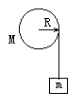1. 一可绕过盘心且垂直盘面的固定轴转动的匀质圆盘滑轮上绕有轻绳，绳的下端挂有重物。己知重物质量为m，滑轮质量为M，半径为R，重物由静止开始运动，滑轮的转动惯量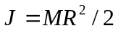，则重物下降的加速度大小为____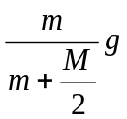___________、绳子中的张力大小为______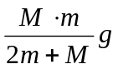_________。

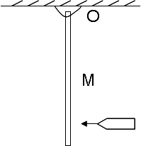
2．长为的杆如图悬挂，O为水平光滑固定转轴，平衡时杆竖直下垂，有一子弹水平地射入杆中，则在此过程中，子弹和杆组成的系统对转轴O的角动量______守恒_________；动量___不守恒_________；机械能___不守恒________（填守恒或不守恒）。

3．一观察者测得一沿米尺长度方向匀速运动着的米尺长度为0.5m。则此米尺以速度v＝__2.60×10⁸_______________m/s相对观察者运动。

4．（1）在速度v＝____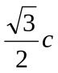________情况下粒子的动量等于非相对论动量的两倍。
（2）在速度v＝____________情况下粒子的动能等于它的静止能量。

5．质量为10g的小球与轻弹簧组成的系统，做x =0.05cos(8πt+π/3)m的简谐振动，振动的周期T= _0.25s ________，速度的最大值v_{max} =__0.4m/s_（1.26m/s）_____ , t＝0时小球的受力F=__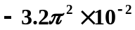__________（0.316）______N。

6．已知波源的振动周期为4.00×10⁻²s，波的传播速度为300m/s，波沿x轴正方向传播，则位于＝10.0m和＝16.0m的两质点振动相位差为_______________。

7. 一束波长为λ的单色光自空气垂直照射到空气中折射率为n的薄膜上，要使反射光线加强，薄膜的最小厚度应为______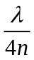__________ 。

8.在空气中进行杨氏双缝干涉实验，已知屏幕到双缝的距离为D =1.2m, 双缝间距a=0.3mm，入射光的波长为λ = 550nm，则屏幕上的第二级明纹到中央明纹的间距为_____4.4_______ mm。

9. 图示一牛顿环实验装置，设平凸透镜中心恰好和平玻璃接触。用某单色平行光垂直照射，观察反射光形成的牛顿环，则图中O处为___暗_____纹（填明或暗），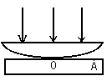当透镜与平玻璃之间充以某种液体时，条纹的半径将变______小__（填大或小）。

10．两个偏振片堆叠在一起，其偏振化方向相互垂直，若一束强度为I的线偏振光入射，其光矢量振动方向与第一偏振片偏振化方向夹角为π/3，则穿过第一偏振片后的光强为____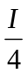________，穿过两个偏振片后的光强为______0______。

11.为测定一光栅的光栅常数，用波长λ=632.8nm的氦氖激光器光源，垂直照射光栅。发现第一级明纹出现在30º的方向上，这光栅的光栅常数d=___1265.6nm_____________ ,在屏上可以看到_____3_______条明纹。

二、计算题（每题10分，共60分）
1．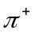介子是不稳定的粒子，在相对它静止的参照系中测得平均寿命是2.6×10⁻⁸s，如果它相对于实验室以0.8c（c为真空中光速）的速率运动，那么实验室参照系中测得的介子的寿命是多少？从产生到衰变运动的距离为多少？
解：根据时间膨胀效应
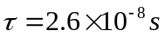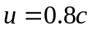
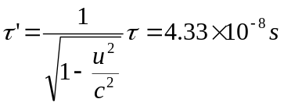

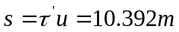

2．一质点作简谐振动，其振动方程为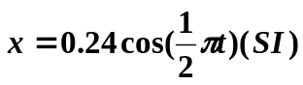，试用旋转矢量法求出质点由初始状态（t＝0的状态）运动到＝0.12m，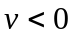的状态所需要的最短时间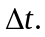（要求在旋转矢量图上画出对应的两个状态）

解：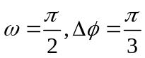
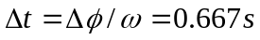

3. 一沿X轴正向传播的平面简谐波，振幅为0.10m、周期为0.050s、波速为8.0m/s，在t=0s时，原点处的质点正位于正最大位移y＝0.10m处，求：（1）原点处质点的振动方程；（2）该简谐波的波动方程；（3）x＝0.10m处质点的振动方程。
解：（1）由旋转矢量表示法得到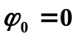
原点处质点振动方程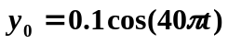
（2）波动方程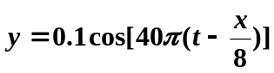
（3）x＝0.1处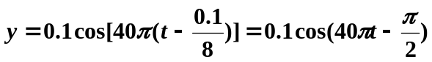

4.有一介质劈尖,折射率n=1.4,劈尖角θ=10⁻⁴rad,在某单色光的垂直照射下,可测得两相邻明纹之间的距离为l＝0.25cm，求：(1)此单色光的波长；(2)如果劈尖长为L＝3.5cm，那么劈尖上总共可出现多少条明条纹？
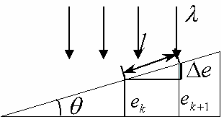
解（1）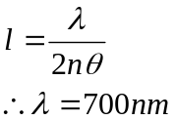

（2）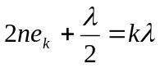

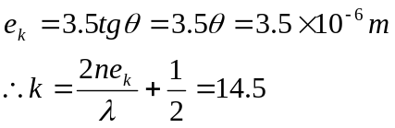
总共出现14条明纹

5．若有一波长为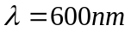的单色平行光垂直入射在宽度a=0.30mm的单缝上，单缝后面放置一凸透镜，若测得屏上中央明纹的宽度为2.0mm，试求透镜焦距f。若改用另一可见光进行实验，并测得中央明纹两侧第3级明纹中心的间距＝5.6mm，求该可见光波长。
解：（1）由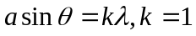
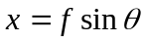,x=1.0mm
得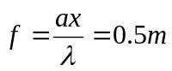
(2)由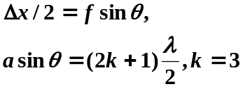得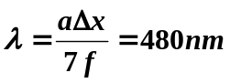

6．一束自然光自空气入射到水（折射率为1.33）表面上，若反射光是线偏振光，（1）此入射光的入射角为多大？（2）折射角为多大？
解：（1）由布儒斯特定律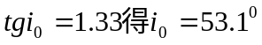
（2）折射角